2015-2016学年第二学期第八周高二数学（理）周末练习（20160415）
班级 姓名
一.选择题
1.若通过推理所得到的结论一定是正确的，则这样的推理必定是 （ ）
A．归纳推理 B. 类比推理 C.合情推理 D. 演绎推理
2．已知复数满足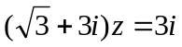，则＝（ ）．
A．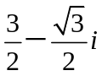 B. 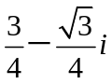 C. 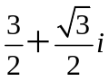 D.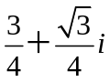
3．一个数列的前项依次是0，3，2，5，4，7，6，运用归纳推理，可猜得其通项公式为（ ）．
A 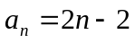 B 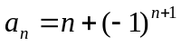 C 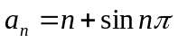 D 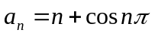
4．设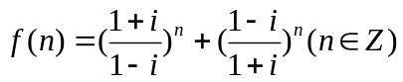，则集合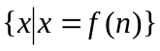中元素的个数是（ ）．
A．1 B．2 C．3 D．无穷多个
5．数列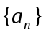满足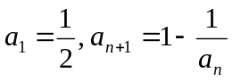，则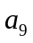等于 （ ）．
A 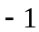 B C D 
6．复数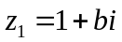，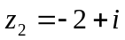，且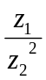的实部和虚部互为相反数，则实数等于（ ）．
A．7 B． C．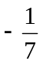 D．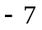
7．实数，有下列关系：（其中是虚数单位），则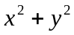的最大值为（ ）．
A．10 B．16 C．25 D．100
8．正整数按下表的规律排列则上起第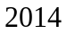行，左起第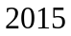列的数应
为（ ）
Ａ．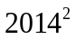 Ｂ．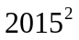
Ｃ．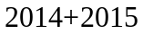 Ｄ．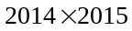
9. 将数列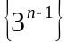按“第组有个数”的规则分组如下：（1），（3，9），（27，81，243），…,则第100组中的第一个数是 ( )
A. 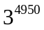 B. 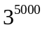 C.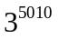 D. 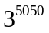
10． 数列满足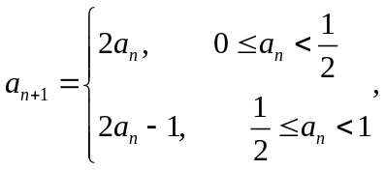若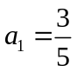，
则数列的第2007项为 （ ）
A． B．  C． D．
二.填空题
11. 若复数同时满足－＝2，＝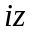（为虚数单位），则＝ ．
12．已知复数满足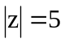，且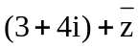是纯虚数，则 ．
13. 数列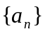是正项等差数列，若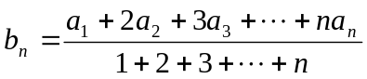，则数列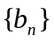也为等差数列. 类比上述结论，写出已知正项等比数列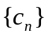，若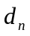= ，则数列{}也为等比数列.
14．在德国不来梅举行的第48届世乒赛期间，某商店橱窗里用同样的乒乓球堆成若干堆“正三棱锥”
形的展品，其中第1堆只有1层，就一个球；第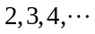
…
堆最底层（第一层）分别按图4所示方式固定摆放，从
第二层开始，每层的小球自然垒放在下一层之上，第堆第层
就放一个乒乓球，以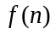表示第堆的乒乓球总数，则
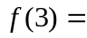 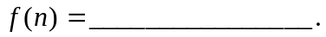 (答案用表示）．

15. 已知函数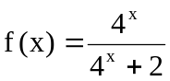,利用教材中推导等差数列前项和公式的方法,求得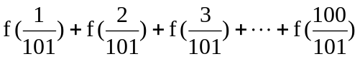的值等于 .
16. 方程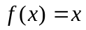的根称为的不动点,若函数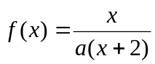有唯一不动点,且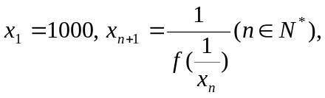则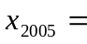 .
三.解答题
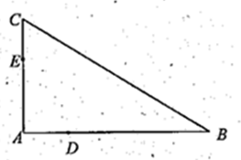
17．如图，D，E分别为的边AB，AC上的点，且不与的顶点重合．已知AE的长为m，AC的长为n，AD，AB的长是关于x的方程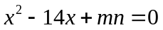的两个根．
（I）证明：C，B，D，E四点共圆；
（II）若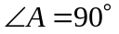，且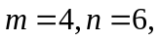求C，33．已知

18． 如图，已经圆上的弧，过C点的圆切线与BA的延长线交于E点，证明：
（Ⅰ）∠ACE=∠BCD；
（Ⅱ）BC²=BF×CD。
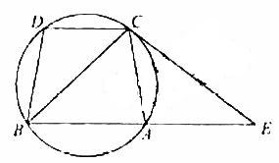

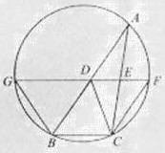
19．如图，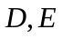分别为边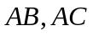的中点，直线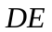交
的外接圆于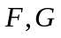两点，若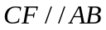，证明：
（1）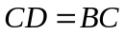；
（2）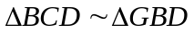

20．如图1－5，CD为△ABC外接圆的切线，AB的延长线交直线CD于点D，E，F分别为弦AB与弦AC上的点，且BC·AE＝DC·AF，B，E，F，C四点共圆．
(1)证明：CA是△ABC外接圆的直径；
(2)若DB＝BE＝EA，求过B，E，F，C四点的圆的面积与△ABC外接圆面积的比值．

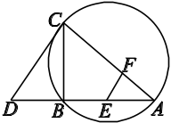

21．如图14，P是⊙O外一点，PA是切线，A为切点，割线PBC与⊙O相交于点B，C，PC＝2PA，D为PC的中点，AD的延长线交⊙O于点E，证明：
(1)BE＝EC；
(2)AD·DE＝2PB².
INCLUDEPICTURE "F:\\QQPCmgr\\Documents\\理数4.EPS" \* MERGEFORMATINET 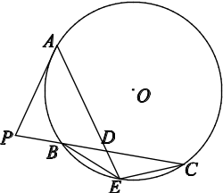
图14
22．一艘轮船在航行中的燃料费和它的速度的立方成正比。已知速度为每小时10公里时，燃料费是每小时6元，而其它和速度无关的费用是每小时96元，问轮船的速度是多少时，航行1公里所需的费用总和为最小？

23．已知函数是定义在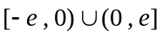上的奇函数，当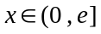时，有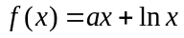。（其中为自然对数的底，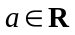）．
（1）求函数的解析式；
（2）试问：是否存在实数，使得当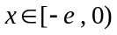，的最小值是？如果存在，求出实数的值；如果不存在，请说明理由．

24．已知函数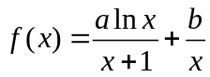，曲线在点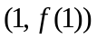处的切线方程为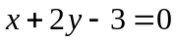．
（I）求a，b的值；
（II）如果当x>0，且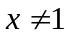时，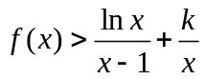，求k的取值范围．

2015-2016学年第二学期第八周高二数学（理）周末练习（20160415）
班级 姓名
一.选择题
1.若通过推理所得到的结论一定是正确的，则这样的推理必定是 （ D ）
A．归纳推理 B. 类比推理 C.合情推理 D. 演绎推理
2．已知复数满足，则＝（ ）．D
A． B. C. D.
3．一个数列的前项依次是0，3，2，5，4，7，6，运用归纳推理，可猜得其通项公式为（ D ）．
A B C D
4．设，则集合中元素的个数是（ ）．C
A．1 B．2 C．3 D．无穷多个
5．数列满足，则等于 （ B ）．
A B C D
6．复数，，且的实部和虚部互为相反数，则实数等于（ ）．A
A．7 B． C． D．
7．实数，有下列关系：（其中是虚数单位），则的最大值为（ ）．D
A．10 B．16 C．25 D．100
8．正整数按下表的规律排列则上起第行，左起第列的数应 D
为（ ）
Ａ． Ｂ．
Ｃ． Ｄ．
9. 将数列按“第组有个数”的规则分组如下：（1），（3，9），（27，81，243），…,则第100组中的第一个数是 ( A )
A. B. C. D.
10． 数列满足若，
则数列的第2007项为 （ B ）
A． B． C． D．
二.填空题
11. 若复数同时满足－＝2，＝（为虚数单位），则＝ ．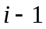
12．已知复数满足，且是纯虚数，则 ．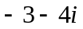
13. 数列是正项等差数列，若，则数列也为等差数列. 类比上述结论，写出已知正项等比数列，若= 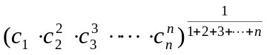 ，则数列{}也为等比数列.
14．在德国不来梅举行的第48届世乒赛期间，某商店橱窗里用同样的乒乓球堆成若干堆“正三棱锥”
形的展品，其中第1堆只有1层，就一个球；第
…
堆最底层（第一层）分别按图4所示方式固定摆放，从
第二层开始，每层的小球自然垒放在下一层之上，第堆第层
就放一个乒乓球，以表示第堆的乒乓球总数，则
10，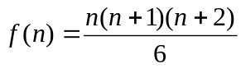 (答案用表示）．

15. 已知函数,利用教材中推导等差数列前项和公式的方法,求得的值等于 50 .
16. 方程的根称为的不动点,若函数有唯一不动点,且则 2002 .
三.解答题
17．如图，D，E分别为的边AB，AC上的点，且不与的顶点重合．已知AE的长为m，AC的长为n，AD，AB的长是关于x的方程的两个根．
（I）证明：C，B，D，E四点共圆；
（II）若，且求C，33．已知

解：
（I）连接DE，根据题意在△ADE和△ACB中，
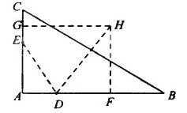
AD×AB=mn=AE×AC，
即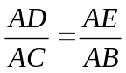.又∠DAE=∠CAB，从而△ADE∽△ACB
因此∠ADE=∠ACB
所以C，B，D，E四点共圆．
（Ⅱ）m=4， n=6时，方程x²-14x+mn=0的两根为x₁=2，x₂=12.
故 AD=2，AB=12.
取CE的中点G，DB的中点F，分别过G，F作AC，AB的垂线，两垂线相交于H点，连接DH.因为C，B，D，E四点共圆，所以C，B，D，E四点所在圆的圆心为H，半径为DH.
由于∠A=90⁰，故GH∥AB， HF∥AC. HF=AG=5，DF= (12-2)=5.
故C，B，D，E四点所在圆的半径为5

18． 如图，已经圆上的弧，过C点的圆切线与BA的延长线交于E点，证明：
（Ⅰ）∠ACE=∠BCD；
（Ⅱ）BC²=BF×CD。

（I）因为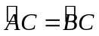,
所以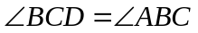.
又因为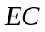与圆相切于点，故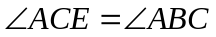，
所以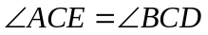.
（II）因为,
所以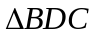∽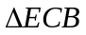，故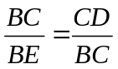，
即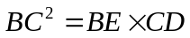.

19．如图，分别为边的中点，直线交
的外接圆于两点，若，证明：
（1）；
（2）
【解析】（1），
（2）

20．解：(1)证明：因为CD为△ABC外接圆的切线，所以∠DCB＝∠A，由题设知＝，
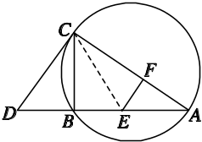
故△CDB∽△AEF，所以∠DBC＝∠EFA.
因为B，E，F，C四点共圆，所以∠CFE＝∠DBC，故∠EFA＝∠CFE＝90°.所以∠CBA＝90°，因此CA是△ABC外接圆的直径．
(2)联结CE，因为∠CBE＝90°，所以过B，E，F，C四点的圆的直径为CE，由DB＝BE，有CE＝DC，又BC²＝DB·BA＝2DB²，所以CA²＝4DB²＋BC²＝6DB².
而DC²＝DB·DA＝3DB²，故过B，E，F，C四点的圆的面积与△ABC外接圆面积的比值为.

21．如图14，P是⊙O外一点，PA是切线，A为切点，割线PBC与⊙O相交于点B，C，PC＝2PA，D为PC的中点，AD的延长线交⊙O于点E，证明：
(1)BE＝EC；
(2)AD·DE＝2PB².
INCLUDEPICTURE "F:\\QQPCmgr\\Documents\\理数4.EPS" \* MERGEFORMATINET
图14

21．证明：(1)连接AB，AC.由题设知PA＝PD，
故∠PAD＝∠PDA.
因为∠PDA＝∠DAC＋∠DCA，
∠PAD＝∠BAD＋∠PAB，
∠DCA＝∠PAB，
所以∠DAC＝∠BAD，从而BE＝EC.
因此BE＝EC.
INCLUDEPICTURE "F:\\QQPCmgr\\Documents\\全国2理数2答-3.eps" \* MERGEFORMATINET 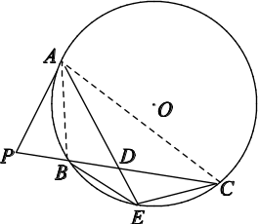
(2)由切割线定理得PA²＝PB·PC.
因为PA＝PD＝DC，所以DC＝2PB，BD＝PB.
由相交弦定理得AD·DE＝BD·DC，
所以AD·DE＝2PB².

22．一艘轮船在航行中的燃料费和它的速度的立方成正比。已知速度为每小时10公里时，燃料费是每小时6元，而其它和速度无关的费用是每小时96元，问轮船的速度是多少时，航行1公里所需的费用总和为最小？
解：设速度为每小时公里的燃料费是每小时p元，则p=k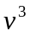。又∵6=k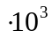,∴k=0.006,
∴p=0.006.
设行使1公里所需的总费用为y元，则y=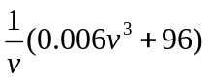=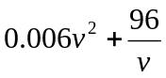.
∴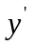=0.012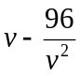,由=0，得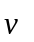=20（公里/小时）。
又∵当<20时，<0;当>20时，>0.
∴当速度为20公里/小时时，航行1公里所需的费用总和最小。
答：当速度为20公里/小时时，航行1公里所需的费用总和最小。
23．已知函数是定义在上的奇函数，当时，有。（其中为自然对数的底，）．
（1）求函数的解析式；
（2）试问：是否存在实数，使得当，的最小值是？如果存在，求出实数的值；如果不存在，请说明理由．
解：（1）当时，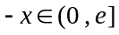，故有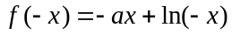，由此及是奇
函数得，因此，函数的解析式为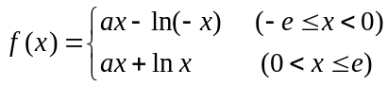；
（2）当时，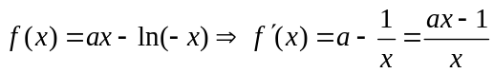：
①若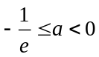，则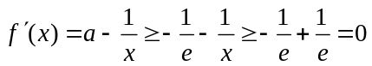在区间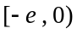上是减函数，
故此时函数在区间上没有最小值；
②若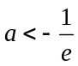，则令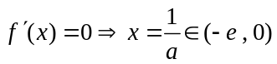，且在区间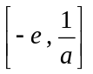上是减函数，而在区间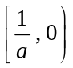上是增函数，故当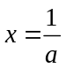时，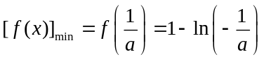．
令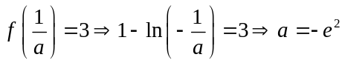．
综上所述，当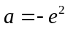时，函数在区间上的最小值是3．

24．已知函数，曲线在点处的切线方程为．
（I）求a，b的值；
（II）如果当x>0，且时，，求k的取值范围．
解：
（Ⅰ）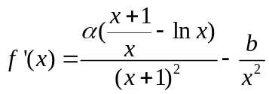
由于直线的斜率为，且过点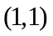，故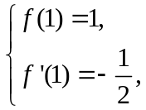即
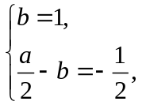 解得，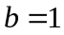．
（Ⅱ）由（Ⅰ）知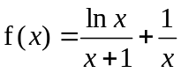，所以
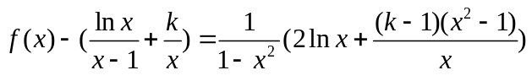．
考虑函数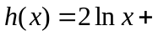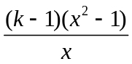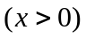，则
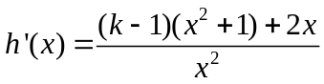．
(i)设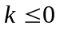，由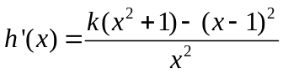知，当时，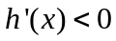．而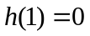，故
当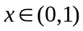时，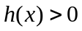，可得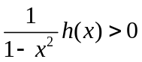；
当x（1，+）时，h（x）<0，可得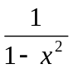 h（x）>0
从而当x>0，且x1时，f（x）-（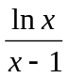+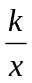）>0，即f（x）>+.
（ii）设0<k<1.由于当x（1，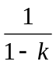）时，（k-1）（x² +1）+2x>0，故 (x）>0，而
h（1）=0，故当x（1，）时，h（x）>0，可得h（x）<0，与题设矛盾．
（iii）设k1.此时（x）>0，而h（1）=0，故当x（1，+）时，h（x）>0，可得 h（x）<0，与题设矛盾．
综合得，k的取值范围为（-，0]
解：（2）由（1）知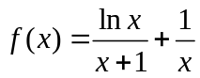．
故要证：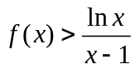 只需证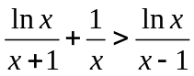
为去分母，故分x>1与0<x<1两种情况讨论：
当x>1时，需证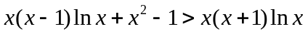
即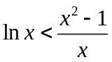 即需证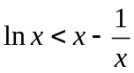． （1）
设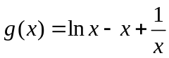，则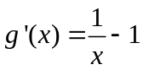
由x>1得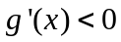，所以在（1，+）上为减函数．又因g（1）=0
所以 当x>1时 g（x）<0 即（1）式成立．
同理0<x<1时，需证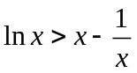 （2）
而由0<x<1得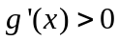，所以在（0，1）上为增函数．又因g（1）=0
所以 当0<x<1时 g（x）<0 即（2）式成立．
综上所证，知要证不等式成立．
点评：抓住基本思路，去分母化简问题，不可死算．

